Marketingový průzkum služeb
KANCELÁŘE PRO EVVO VE ZLÍNSKÉM KRAJI

Souhrnná zpráva o dotazníkovém šetření

Výsledky průzkumu zpracovala: Mgr. Michaela Bradová
Datum: 24. února 2008
Místo: Zlín

Úvod
Následující zpráva předkládá údaje o potřebách občanů v nabídce aktivit environmentálního vzdělávání, výchovy a osvěty (dále EVVO) ve Zlínském kraji tak, jak byly zjištěny v rámci dotazníkového šetření. Marketingový průzkum byl prováděn přímo pro Kancelář pro EVVO ve Zlínském kraji, která vznikla jako jedna z klíčových aktivit projektu Zelená pro Zlínský kraj – environmentální vzdělávání jako cesta k udržitelnému rozvoji. Kancelář pro EVVO je jedním z pracovišť, které prostřednictvím svých pracovníků realizuje řadu významných a rozmanitých aktivit pro školy a školská zařízení, SEV, ekopotradny, NNO, instituce a úřady a další zájemce o EVVO. V rámci projektu bylo vytvořeno kvalitní zázemí a navázány odpovídající kontakty.
Průběh šetření
Šetření se uskutečnilo od 22. srpna 2007 do 16. listopadu 2007. Průzkum byl proveden pomocí dotazníku, jehož definitivní podoba vzešla ze vzájemné spolupráce při realizaci projektu Zelená pro Zlínský kraj – environmentální vzdělávání jako cesta k udržitelnému rozvoji, který je spolufinancován Evropským sociálním fondem, státním rozpočtem České republiky a Zlínským krajem. Distribuci dotazníků zajišťovali pracovníci kanceláře. Dotazník k respondentům doručili pověření pracovníci osobně nebo elektronickou cestou (e-mailem). Data a závěrečnou zprávu následně zpracovala Michaela Bradová, pověřená v projektu garancí za oblast marketingu a PR.
Celkový přehled o vzorku
V rámci šetření bylo rozesláno celkem 20 dotazníků. Respondenty byli především klienti kanceláře, tedy pedagogičtí pracovníci, účastníci seminářů, učitelé, projektoví manažeři nebo koordinátoři ekologické výchovy a také lidé, kteří se účastní aktivit organizovaných kanceláří. Vrátilo se zcela nebo jen částečně vyplněných všech 20 dotazníků. Dotazník měl šest otázek, z nichž u čtyř otázek měli respondenti nabídku odpovědí. Na další dvě otázky odpovídali podle svého uvážení.

Vyhodnocení otázek
V první otázce respondenti odpovídali na otázku Jaké služby požadujete od kanceláře? Zde měli podle uvážení vypsat svůj názor. Z 20 odevzdaných dotazníků osm tazatelů na první otázku vůbec neodpovědělo. Zbývajících 12 lidí od kanceláře nejvíce požaduje informace, poradenství, koordinaci činností s ostatními organizacemi, lektorské služby, zprostředkovatelskou činnost, pomoc při sestavování projektů, využití grantů s tematikou EVVO nebo organizaci osvětových akcí v rámci EVVO. Kancelář by podle dotázaných lidí měla rozšiřovat informační balíčky, lidé by také uvítali videotéku nebo knihovnu.

Ve druhé otázce jsme zjišťovali, jak si lidé představují provoz kanceláře. Na výběr dostali tři varianty:
- Otevírací doba dopoledne,
- Otevírací doba odpoledne,
- Otevírací doba střídavá (některé dny dopoledne, některé odpoledne).
Na tuto otázku odpovědělo 19 lidí z 20. Z nabízených variant se 15 lidí přiklonilo k variantě otevírací doby střídavé. Po dvou hlasech obdržela otevírací doba odpoledne a dva hlasy i otevírací doba dopoledne.
2. Jak si představujete provoz kanceláře?
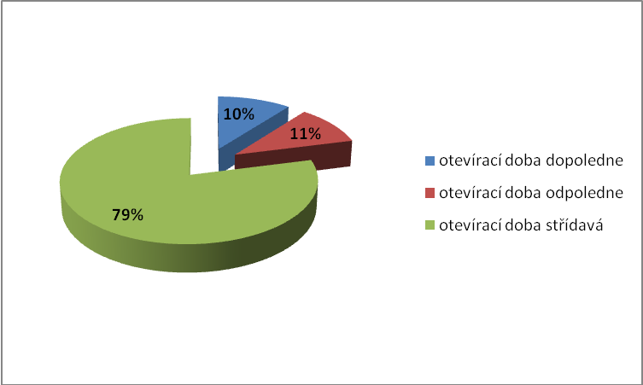

Ve třetí otevřené otázce jsme se dotazovali na způsob, jakým chtějí lidé od kanceláře získávat informace. Na výběr měli tři možnosti: prostřednictvím e-mailu, poštou nebo jiným způsobem. U třetí možnosti navíc mohli vepsat i způsob, který by jim nejvíce vyhovoval. Této možnosti využil pouze jeden respondent, který uvedl, že by chtěl být informován prostřednictvím telefonu. Největší zájem je o informace prostřednictvím e-mailu, 79%.

3. Jak chcete od nás získávat informace?
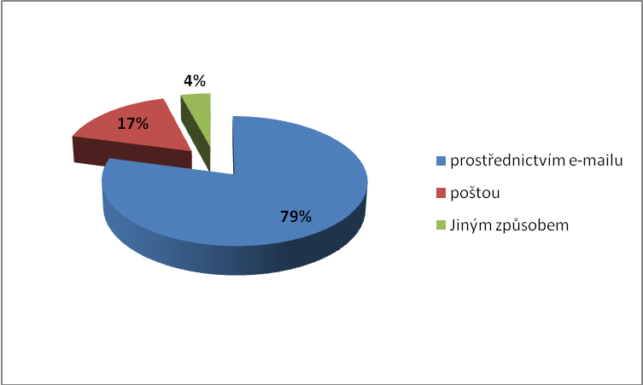
Čtvrtá otázka byla zaměřena na internetový portál. Lidí jsme se ptali, co by rádi našli v odkaze na portálu. Na výběr měli dvě varianty: info balíček a další informace. U info balíčku navíc měli uvést jeho podobu, četnost a obsah.
4. Co byste rádi našli v odkaze na portálu?
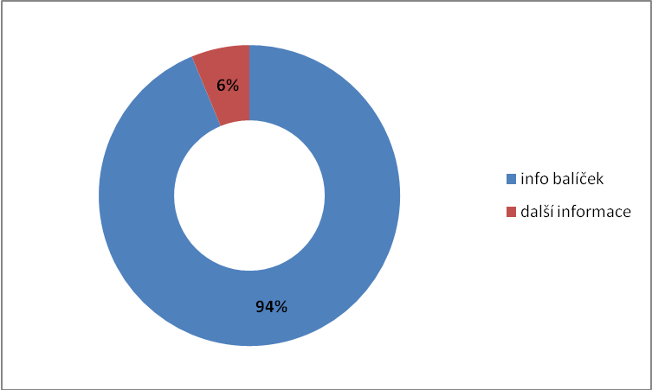
U podoby info balíčku lidé nejčastěji uváděli elektronickou podobu (buď rozesílka e-mailem, dokument umístěný na internetu určený ke stažení nebo přímo viditelný dokument na portálu). U četnosti se názory poněkud lišili. Některým tazatelům stačí dostávat informace jednou za měsíc, jiní je však požadují častěji, tedy jednou týdne či jednou za dva týdny, případně čtvrtletně. Jeden respondent uvedl, že mu informace stačí získávat dva krát za rok. K jeho obsahu padly různé náměty. Lidé by v informačním balíčku rádi dostávali pozvánky, informace o novinkách, grantech, seminářích, upozornění na nové materiály či pomůcky, informace o projektech nebo náměty do výuky. Respondent, který zaškrtl kolonku další informace, by rád na portále viděl různé zajímavosti z oblasti EVVO.
U páté otázky jsme zjišťovali, zda by lidé od kanceláře uvítali konzultace, poradenství či lektorskou činnost. Na výběr měli odpověď ano či ne. V případě kladné odpovědi mohli uvést, jaká forma by jim vyhovovala nejvíce. Z 20 odevzdaných dotazníků na tuto otázku odpovědělo 17 lidí, z nichž 12 zašktlo kladnou odpověď. Pouze pět se vyjádřilo negativně. Formu lidé nedokázali přesně určit. Většina tazatelů by to nechala na samotných organizátorech. Ale objevily se i názory, že poradenství, lektrorování i konzultace by byly v některých případech možné i elektronickou poštou, telefonem či osobním kontaktem.
5. Uvítali byste konzultace, poradenství či lektorskou činnost?
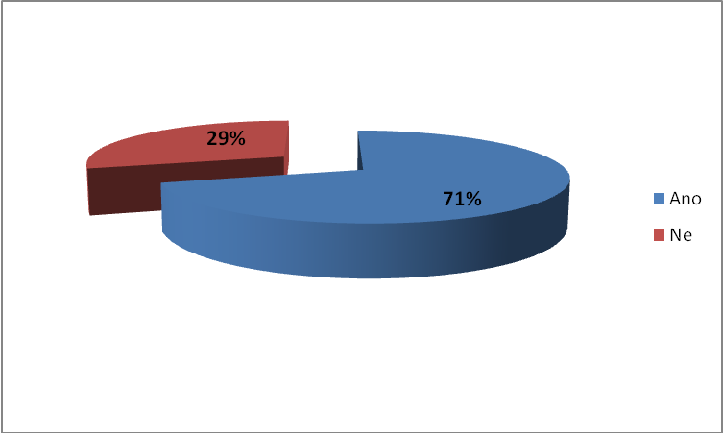
U poslední, tedy šesté otázky, jsme se zajímali o finanční možnosti tazatelů. Otázka byla formulována takto: Jaké jsou Vaše finanční možnosti za poskytované služby? Respondenti měli uvést finanční částku, kterou jsou schopni investovat:
- měsíčně,
- ročně.
Dále mohli zaškrtnout možnost, zda by obnos chtěli platit paušálně či jednotlivě za odvedené úkony.
Při zpracování odpovědí u první části otázky jsme finanční částky rozdělili do čtyř kategorií:
- 0 – 50 Kč,
- 51 – 100 Kč,
- 101 – 500 Kč,
- 501 – více Kč.
Dva lidé uvedli, že by měsíčně za poskytované služby zaplatili až 500 korun. Více než 500 korun ročně by za služby zaplatili rovněž dva lidé, jeden z nich za tyto služby zaplatil 5000 korun. Ostatní respondenti se pohybovali v poměrně nízkých částkách.
K druhé části otázky se vyjádřilo pouze sedm respondentů. Šest z nich by nejraději platilo jednotlivě za odvedené výkony. Pouze jeden dotázaný člověk by byl ochoten za služby platit paušálně.
6. Jaké jsou Vaše finanční možnosti za poskytované služby?
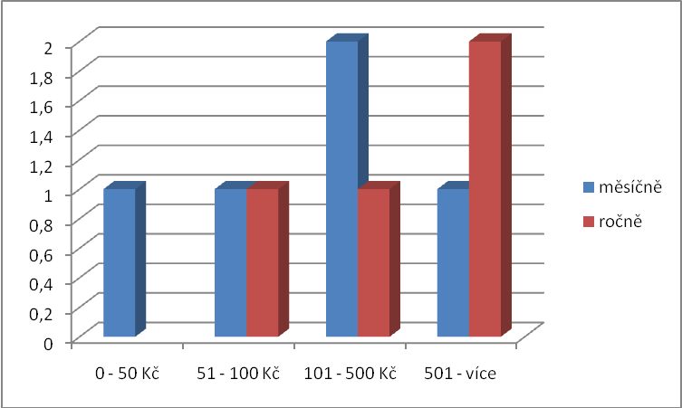
Možnost platby:
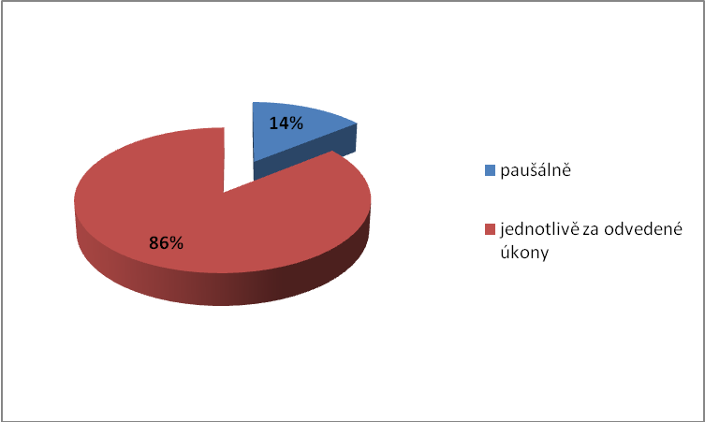

Závěrem
Dotazníkové šetření vypovídá o potřebách klientů Kanceláře pro EVVO ve Zlínském kraji. Kancelář vznikla v průběhu dvouletého projektu Zelená pro Zlínský kraj – environmentální vzdělávání jako cesta k udržitelnému rozvoji. Jejím posláním je především poskytovat zázemí pro střediska ekologické výchovy a další organizace působící v oblasti EVVO. Specifikace služeb se postupně doplňuje na základě získávaných zkušeností a jistě se na nich promítne i stávající průzkum. Organizace, jimž byly poskytovány služby shodně pozitivně hodnotí spolehlivost, odbornost, flexibilitu, zájem, komunikativnost a lidský přístup.
Od března 2008 přebírá činnost Kanceláře pro EVVO Líska – občanské sdružení pro EVVO ve Zlínském kraji.

